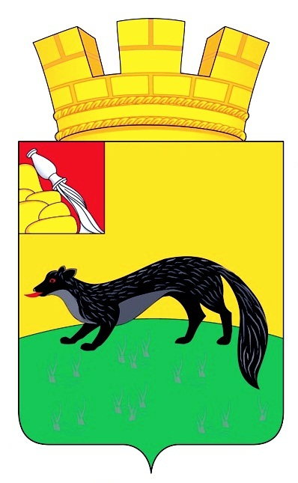

СОВЕТ НАРОДНЫХ ДЕПУТАТОВ
ГОРОДСКОГО ПОСЕЛЕНИЯ – ГОРОД БОГУЧАР
БОГУЧАРСКОГО МУНИЦИПАЛЬНОГО РАЙОНА
ВОРОНЕЖСКОЙ ОБЛАСТИ

РЕШЕНИЕ

от « 6 » июня 2023 года № 221
г. Богучар

О внесении изменения в решение
Совета народных депутатов
городского поселения – город Богучар
от 27.12.2021 № 110 «Об утверждении
Положения о муниципальном контроле
на автомобильном транспорте и в
дорожном хозяйстве на территории
городского поселения – город Богучар
Богучарского муниципального района»

В соответствии с Федеральными законами: от 06.10.2003 № 131-ФЗ «Об общих принципах организации местного самоуправления в Российской Федерации», от 08.11.2007 № 257-ФЗ «Об автомобильных дорогах и о дорожной деятельности в Российской Федерации и о внесении изменений в отдельные законодательные акты Российской Федерации», от 08.11.2007 № 259-ФЗ «Устав автомобильного транспорта и городского наземного электрического транспорта», от 31.07.2020 № 248-ФЗ «О государственном контроле (надзоре) и муниципальном контроле в Российской Федерации», Уставом городского поселения – город Богучар Богучарского муниципального района, рассмотрев экспертное заключение правового управления Правительства Воронежской области от 28.04.23 № 19-62/20-763-п, Совет народных депутатов городского поселения – город Богучар Богучарского муниципального района решил:

- Внести в решение Совета народных депутатов городского поселения – город Богучар от 27.12.2021 № 110 «Об утверждении Положения о муниципальном контроле на автомобильном транспорте и в дорожном хозяйстве на территории городского поселения – город Богучар Богучарского муниципального района» следующее изменение:
1.1. Раздел 1 приложения к решению «Положение о муниципальном контроле на автомобильном транспорте, городском наземном электрическом транспорте и в дорожном хозяйстве на территории Богучарского муниципального района» дополнить подпунктом 1.7 следующего содержания:
«1.7. Контрольный орган обеспечивает учет объектов контроля в рамках осуществления муниципального контроля путем ведения журнала учета объектов контроля в соответствии с типовой формой, утверждаемой постановлением администрации.
Контрольный орган обеспечивает актуальность сведений об объектах контроля в журнале учета объектов контроля, используя информацию, предоставляемую в соответствии с нормативными правовыми актами, в рамках межведомственного взаимодействия, а также общедоступную информацию.
В целях, связанных с осуществлением муниципального контроля, контрольный орган получает на безвозмездной основе документы и (или) сведения от иных органов либо подведомственных таким органам организаций, в распоряжении которых находятся такие документы и (или) сведения, в рамках межведомственного информационного взаимодействия, в том числе в электронной форме.»
2. Контроль за выполнением данного решения возложить на постоянную комиссию Совета народных депутатов городского поселения – город Богучар Богучарского муниципального района по промышленности, транспорту, связи, ЖКХ, охране окружающей среды и благоустройству (Клименко В.П.).

Глава городского поселения –
город Богучар И.М.Нежельский

